补重修教务系统网络报名操作手册

第一步：校内同学请登录教务系统校内网址http://210.34.74.201/fjzyyjsxsd/，校外同学请以vpn形式登录教务系统，具体vpn登录流程请查看附件3。如果忘记教务系统登录密码，请用首页上的“找回学生密码”功能找回自己密码重新登录。
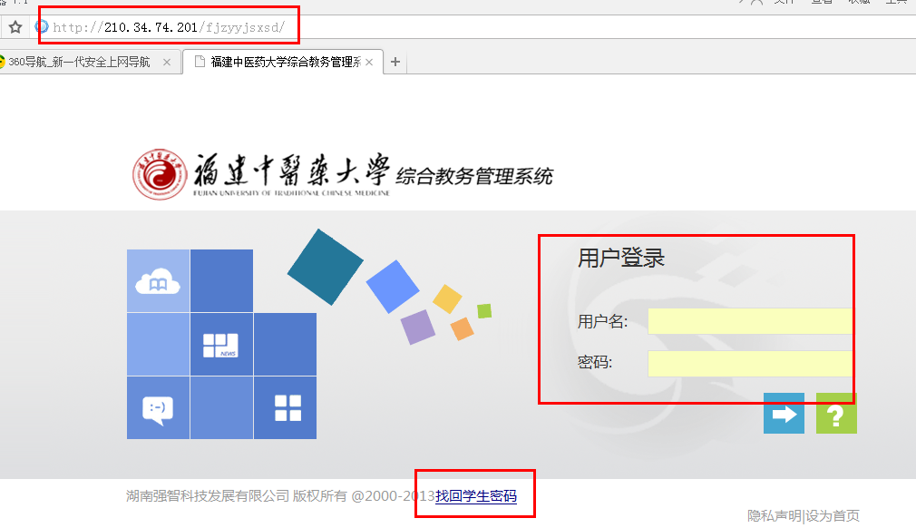

第二步：登录系统后，点击“考试报名”。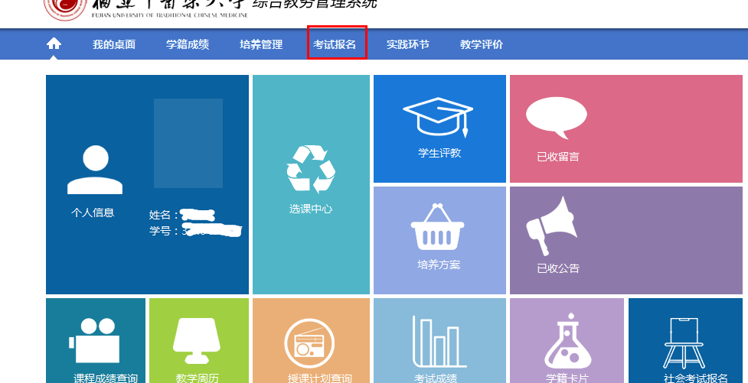

第三步：点击“补重修报名选课”，在规定的时间范围内进行选课，时间超过后，系统会关闭，将会停止补重修选课。（下图时间仅为示例，以通知中的报名时间为准）

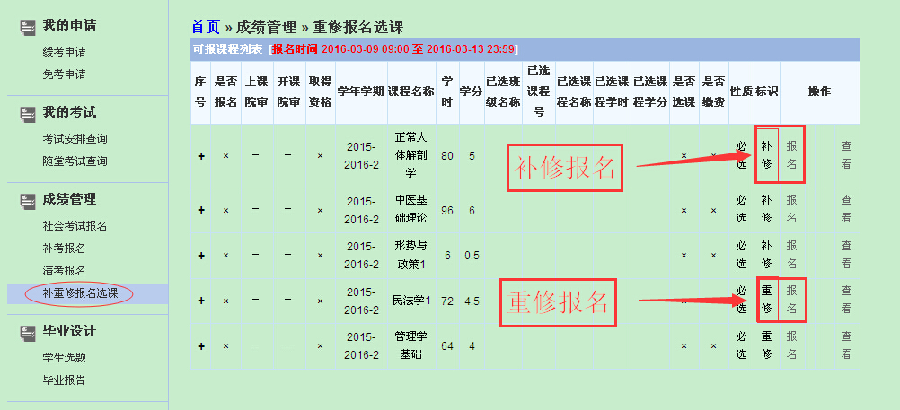

第四步：点击“报名”
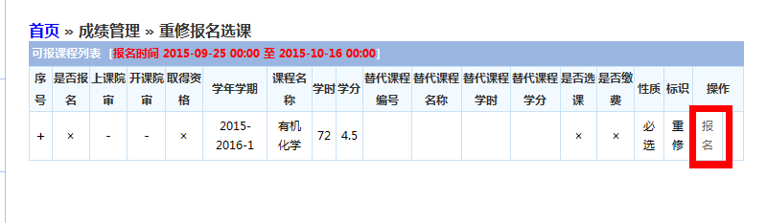
第五步：报名时，在校生补修、重新学习课程必须全程跟班参加考试，申请标识选择“无”；实习生、校外教学点学生可选择“免听”“免期中考”“免听且面期中考”，如随意选择，将取消补重修资格。
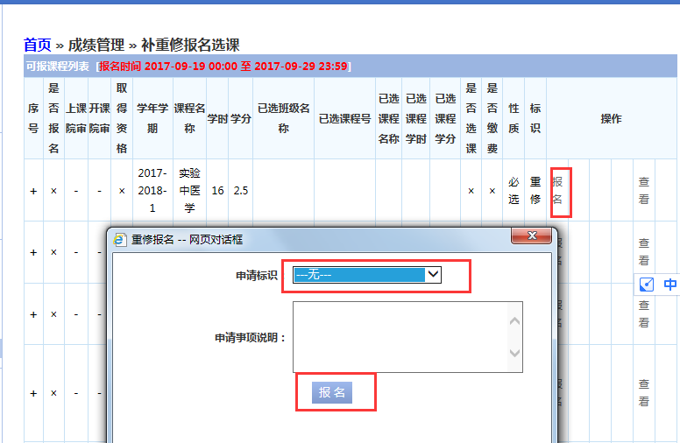

第六步：报名后，点击“选课”，如弹出选课列表有班级课程，必须选择本专业培养方案的课程，且跟个人本学期其他课程无时间冲突，点击“选定”后，即选课成功。未按通知要求选课，视报名无效。如弹出选课列表空白，表示本学期未开课，只能待开课学期再办理。

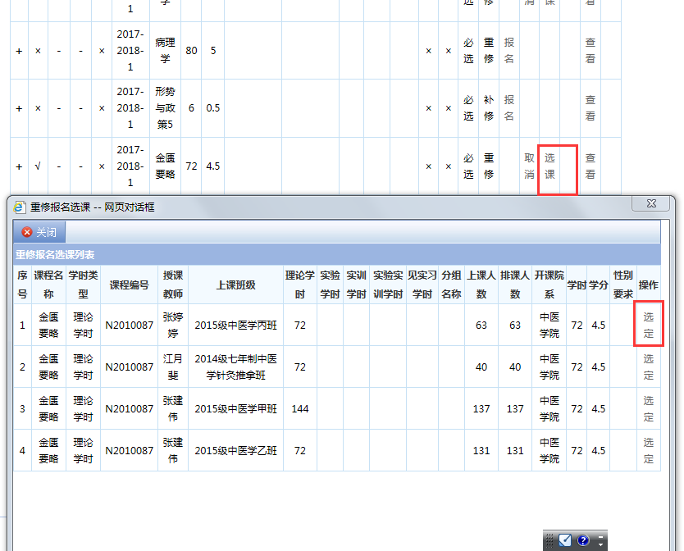第七步：如弹出选课列表空白，表示本学期未开课，只能待开课学期再办理。如下图：
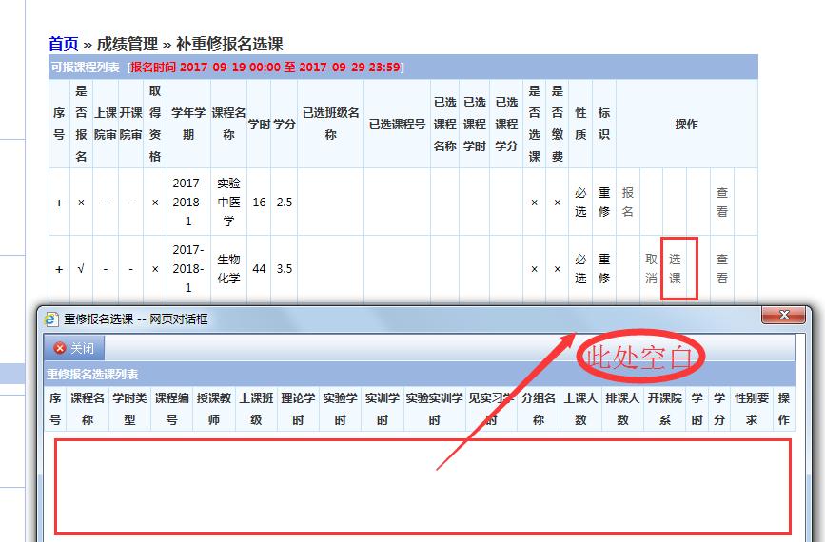

第七步：选课成后，显示如下图。 如在系统中只完成“报名”操作，未完成“选课”操作，视为手续未办理完成，不具备考试资格。
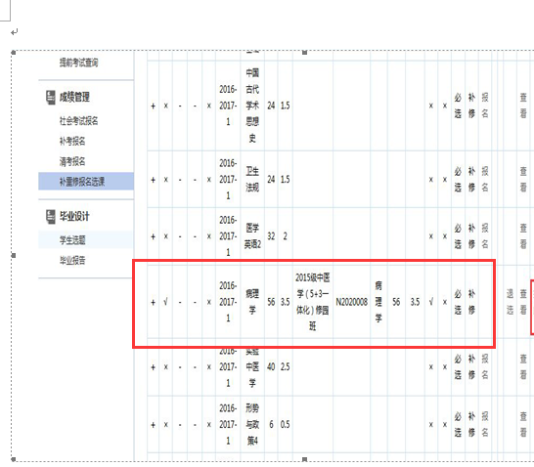

第八步：以上步骤完成后，待教务处审核。
第九步：如需退选，请在报名时间内点击“退选”。

